**Информация по земельному участку с кадастровым номером 69:40:0400010:3 по ул. Ефимова, д. 32 в городе Твери**

Земельный участок, находящийся в государственной собственности Тверской области, с кадастровым номером 69:40:0400010:3 имеет следующие характеристики:

- адрес - г.Тверь, ул. Ефимова, д. 32,

- площадь - 4886,5 кв.м,

- вид разрешенного использования «среднеэтажная жилая застройка»,

- территориальная зона в соответствии с Правилами землепользования и застройки города Твери: зона среднеэтажной жилой застройки (не выше 8 этажей) (Ж-3),

- функциональная зона в соответствии с генеральным планом города Твери: заповедная зона, общественно-деловая зона: многофункциональные общественные центры.

В целях определения возможности предоставления земельного участка на торгах Министерством имущественных и земельных отношений Тверской области получены заключения по его использованию, технические условия, подготовлен отчет независимого оценщика об оценке земельного участка.

На основании отчета оценки земельного участка начальная цена ежегодного размера арендной платы составляет – 2 549 323 (два миллиона пятьсот сорок девять тысяч триста двадцать три) рубля 00 копеек (без НДС).

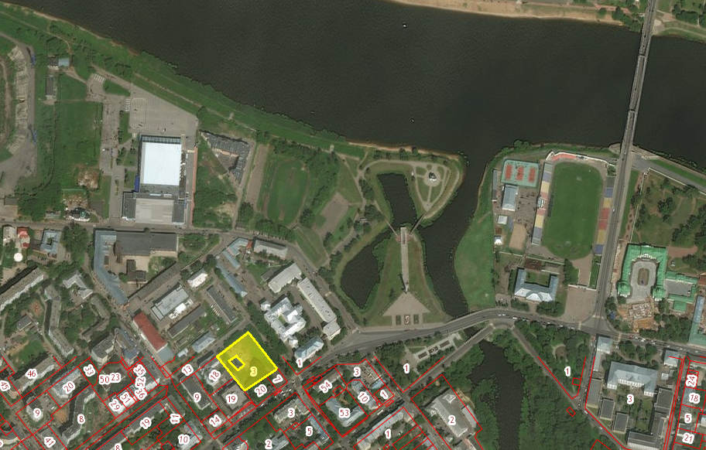

В Министерство имущественных и земельных отношений Тверской области неоднократно обращались лица, заинтересованные в предоставлении земельного участка.